

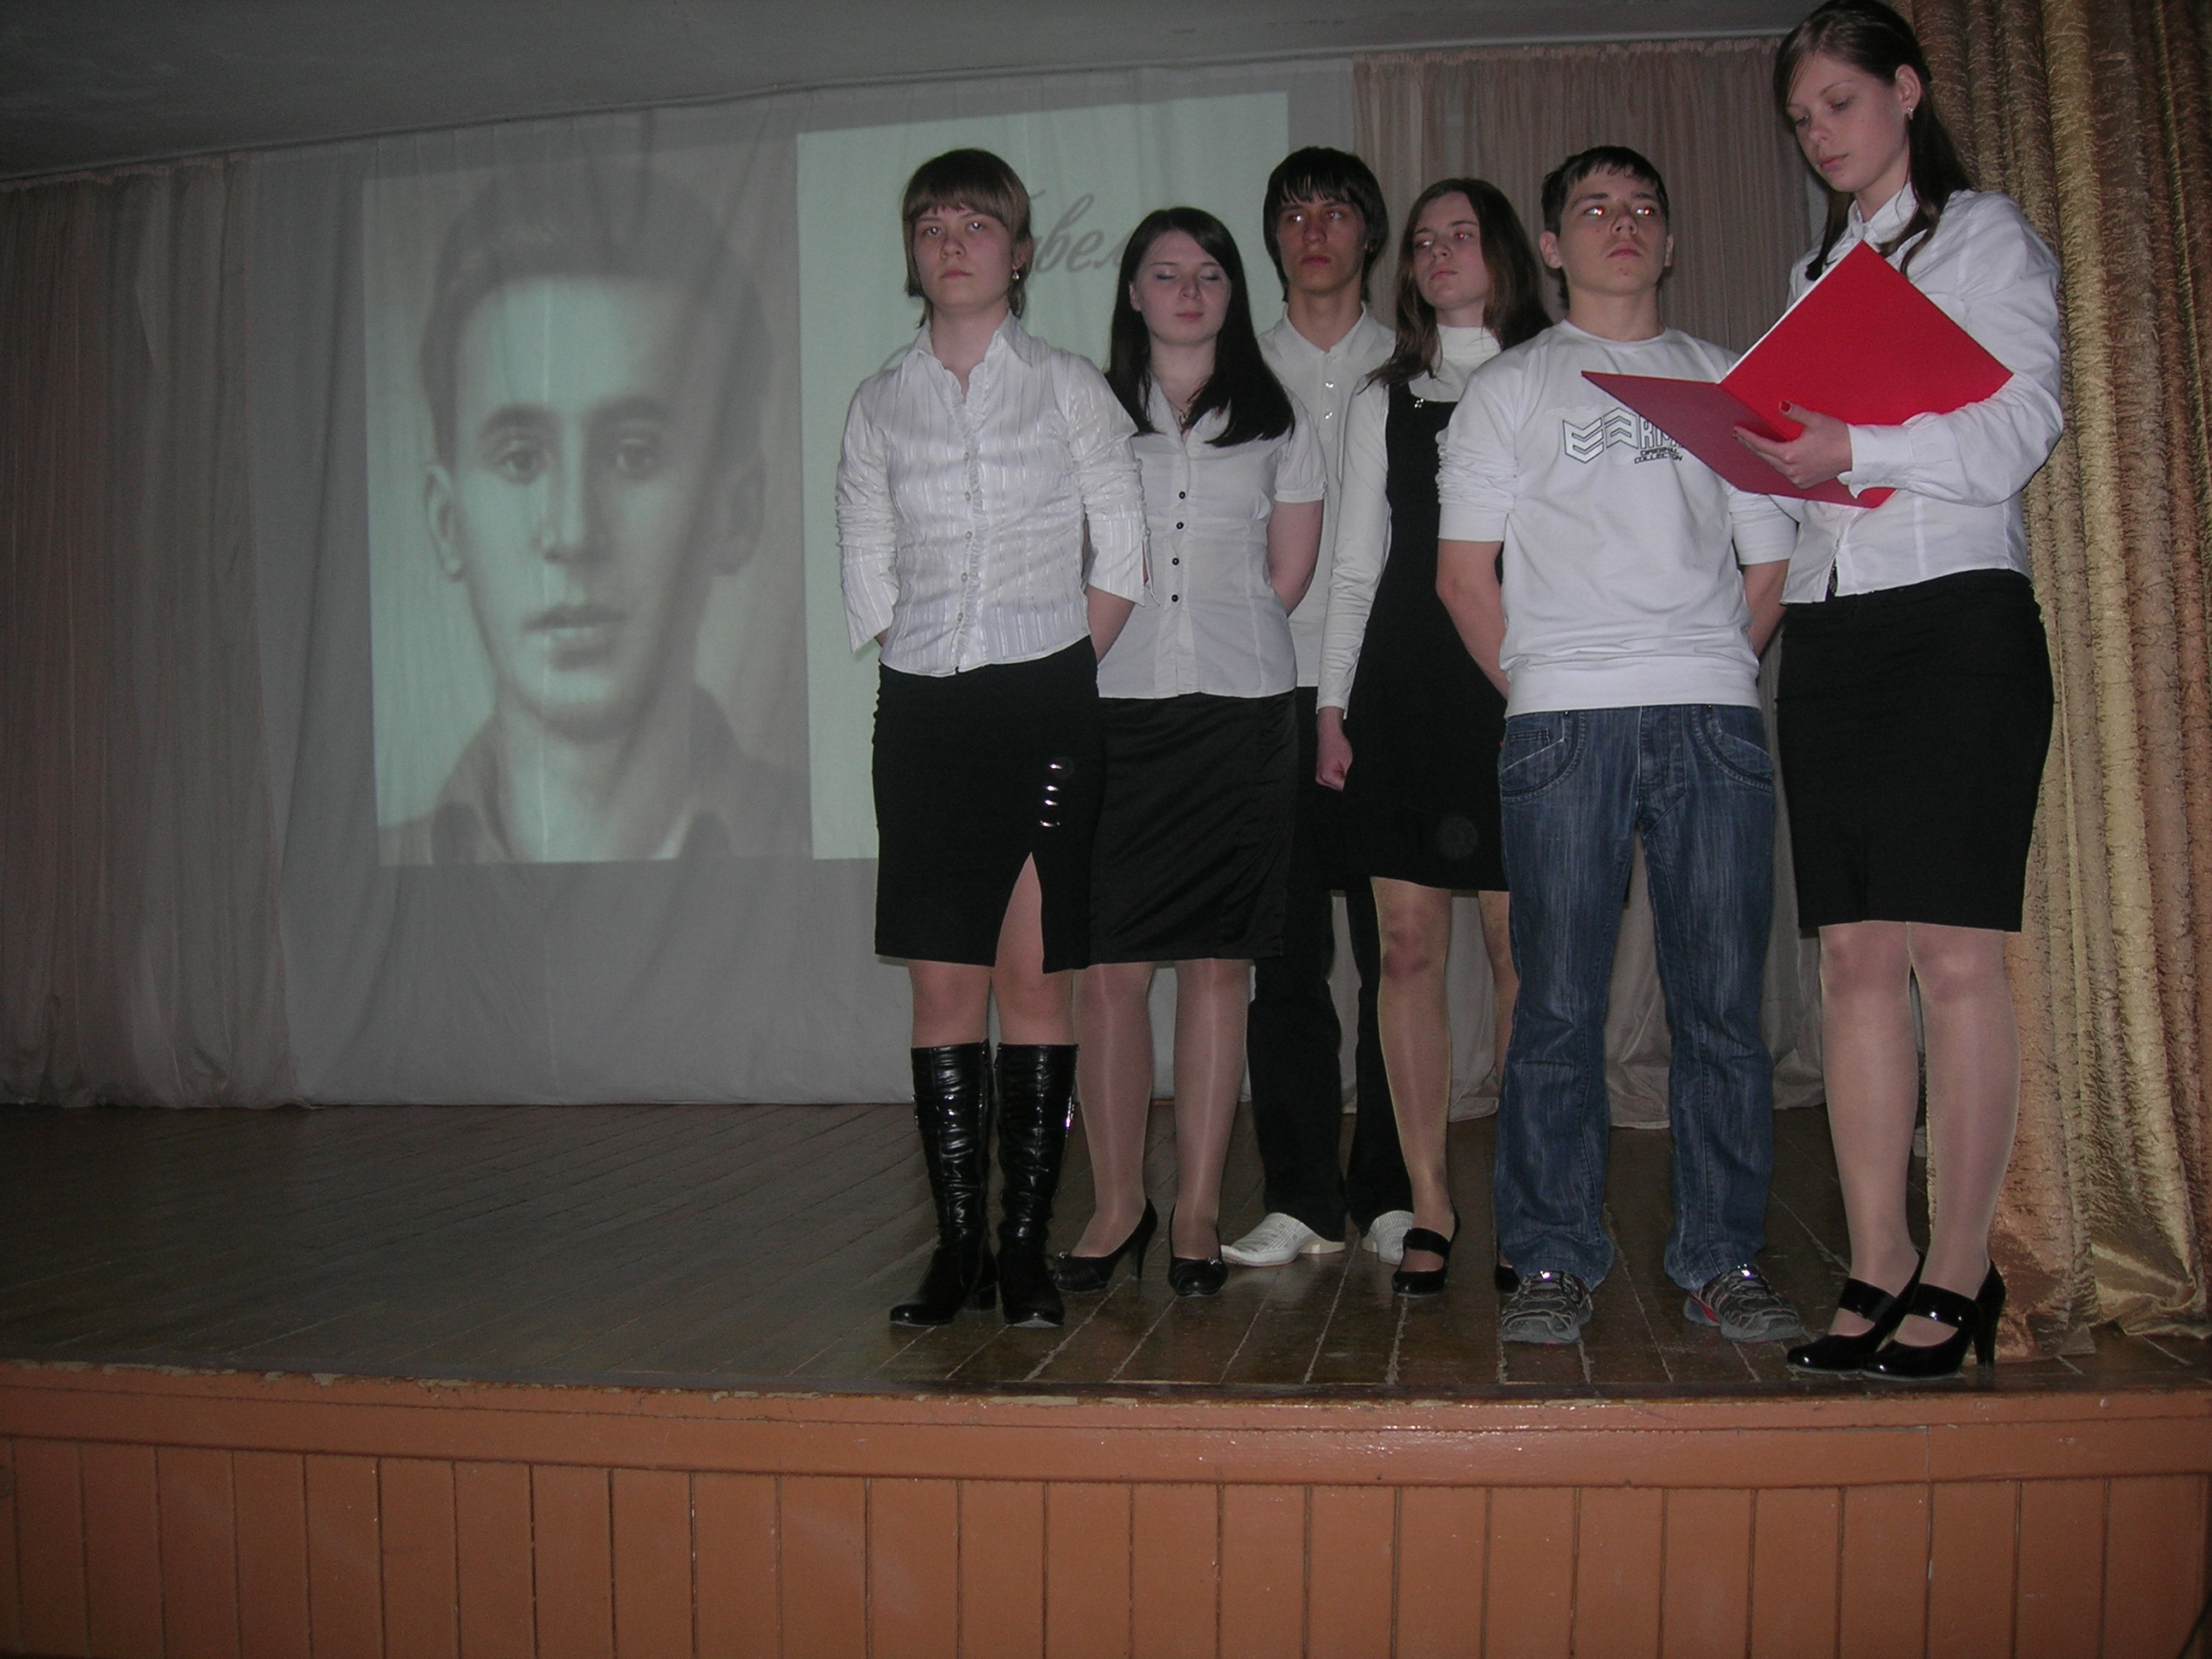
65 – летие Победы – великая дата для нашей страны, для всего русского народа.
28 апреля 2010 года в МОУ СОШ № 3 прошла встреча трех поколений, где вниманию всех были представлены литературно-музыкальные композиции «У войны не женское лицо» и «Дети войны».
На сцене учащиеся МОУ СОШ № 3, участники литературно-музыкальной композиции

